INDICAÇÃO nº 1880/2019

Súmula: Solicita providências do Executivo junto a Secretaria de Desenvolvimento Urbano e Habitação, na pessoa de seu Secretário, Sr. Marcos Gianelli de Toledo, para a realização da manutenção da iluminação pública na rua Eduardo de Abreu, 259, no Bairro: Engenheiro Dr. Cardoso.

INDICO à Mesa, na forma regimental vigente, que seja oficiado ao Excelentíssimo Senhor Igor Soares Ebert, Prefeito Municipal, para que determine através da Secretaria de Desenvolvimento Urbano e Habitação na pessoa de seu Secretário Sr. Marcos Gianelli de Toledo, a realização da manutenção da iluminação pública na rua Eduardo de Abreu, 259, no Bairro: Engenheiro Dr. Cardoso.

Justificativa

Senhor Presidente,
Nobres Vereadores,
Nobres Vereadoras,
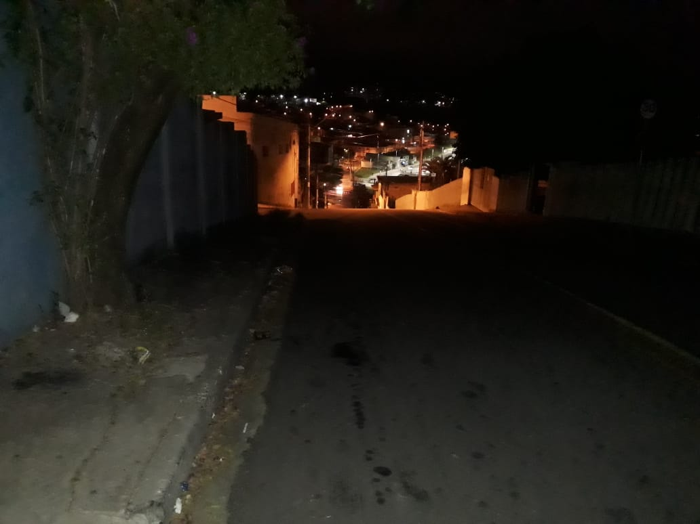
O atendimento desta demanda se faz necessário, a localização é próxima a Escola Estadual Prof. Celina de Barros Bairão, a manutenção trará segurança e tranquilidade aos estudantes com a diminuição de assaltos e inibindo usuários de entorpecentes escondidos às escuras.

Ante ao exposto, e tendo apresentado motivos relevantes que ensejam o pedido, aguardo providências.

Certo de sua atenção, renovo protestos de elevada estima e distinta consideração.

Sala das Sessões Bemvindo Moreira Nery, 24 de junho de 2019.
